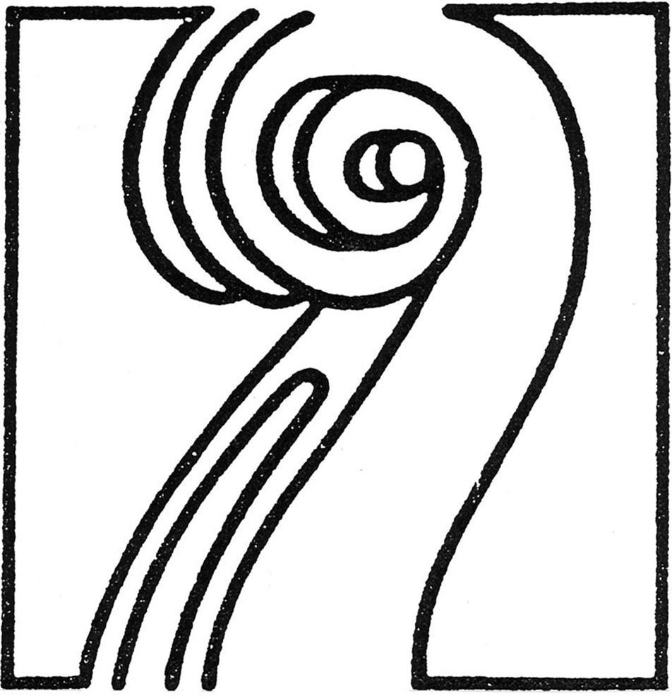

ESPERGÆRDE MUSIKFORENING

40.sæson 2019/2020 Januar 2020
Nyhedsbrev nr. 338

Året 2020 er året, hvor 250 året for komponisten Ludwig van Beethovens fødsel vil blive fejret verden over. Amatørsymfonikerne har sammen med Eskær Trioen besluttet at fejre Beethoven med at opføre hans charmerende Tripelkoncert for violin, cello, piano og orkester. Koncerten indledes med Beethovens flotte Egmont-ouverture og slutter med hans yndefulde 8.symfoni. Dirigent er Ivar Bremer Hauge fra Norge.

Søndag den 19.januar kl.16:00 Mørdrup Kirke

Amatørsymfonikerne
Eskær Trio:
Julie Eskær, violin - Emilie Eskær, cello - Charlotte Thaning, piano
Ivar Bremer Hauge, dirigent

Ludwig van Beethoven Egmont Ouverture, op.84
(1770 – 1827)
Tripelkoncert, C-dur, op.56
Allegro
Largo
Rondo alla polacca

P A U S E

Symfoni nr.8, F-dur, op.93
Allegro vivace e con brio
Allegretto scherzando
Tempo di menuetto
Allegro vivace

Bemærk venligst, at ændringer i programmet kan forekomme

Amatørsymfonikerne er et fuldt udbygget symfoniorkester, der består af dygtige og engagerede amatør-musikere i alle aldre. De spiller det store klassiske, symfoniske repertoire: wienerklassik, romantik og musik fra nyere tid. Orkestrets ca. 70 medlemmer mødes hver tirsdag aften i Holte. Der er årligt 4 projekter, normalt hver gang med 2 koncerter. Koncerterne afholdes oftest i Københavnsområdet, heraf en sommerkoncert i Tivoli. Orkestret har eksisteret siden 1954 og er hyppige gæster i Musikforeningen, sidste gang var i marts 2019.

Eskær Trioen er et af de førende og mest populære ensembler på den danske kammermusikscene. Siden trioen i 1996 vandt P2’s kammermusikkonkurrence har de modtaget en lang række hædersbevisninger og priser i ind- og udland. Eskær Trioen har stor succes med deres cd-indspilninger, der alle er blevet anmelderrost internationalt. I 2011 udgav de i Tyskland en dobbelt-cd med alle Brahms klavertrioer. Eskær Trioen har tidligere gæstet Musikforeningen, sidste gang i marts 2014.

Julie Eskær, violin, vandt sammen med søsteren Emilie guldmedalje ved Berlingskes Musikkonkurrence, da de var hhv. 7 og 10 år gamle. I 1993 tog hun diplomeksamen fra DKDM under Milan Vitek. Videre studier hos Gerhard Schulz i Wien. Er nu 1.koncertmester i Danmarks Underholdningsorkester.

Emilie Eskær, cello, er uddannet hos Asger Lund Christiansen og på DKDM hos Torleif Thedéen. Videre studier hos Frans Helmersson på Hochschule für Musik i Köln. Har optrådt som solist med DR Symfoniorkestret og været medlem af European Youth Orchestra og Gustav Mahler Jugendorchester. Er nu ansat i Det kgl.Kapel.

Charlotte Thaning, piano, er uddannet hos Rosalind Bevan ved Det Fynske Musikkonservatorium og på DKDM hos Amalie Malling og Anne Øland. Som solist har hun givet en lang række koncerter i ind- og udland, herunder radiotransmitterede koncerter i Danmark og Belgien. Er nu ansat ved DKDM som repetitør og akkompagnatør.

Ivar Bremer Hauge, dirigent, er født i Larvik, Norge. Han er uddannet fra Hochschule für Musik Detmold i Tyskland under violinist Tibor Varga og fra Indiana University School of Music, USA, hvor han studerede violin i seks år hos Josef Gingold. Har været 1.koncertmester i Helsingborg Symfoniorkester og siden 1982 3.koncertmester i Radiounderholdningsorkestret, nu Danmarks Underholdningsorkester under chefdirigent Adam Fischer.
Egmont var en flamsk frihedshelt, der gjorde oprør mod det spanske overherredømme og endte med at blive henrettet i Bruxelles i 1567. Goethe skrev et skuespil om grev Egmont, som vandt genklang hos Beethoven, der var en stor Goethe-fan. Han komponerede 9 stykker ledsagemusik til skuespillet, der havde premiere 15.juni 1810 på Wiens Hofburgteater. Af musikken høres i dag kun ouverturen. Her præsenteres dramaet i mikroformat. Fra rumsterende utilfredshed (fængslingen af Egmont) gennem en spansk dans mod en rasende kamp, Egmonts henrettelse (markeret af en pludselig stilhed) til ouverturens sidste sider, hvor Beethoven forestiller sig, at heltens ånd lever videre.
Tripelkoncerten blev komponeret i 1803, og det hævdes, at den er skrevet til Beethovens royale elev Ærkehertug Rudolf af Østrig. Ærkehertugen, der blev en anerkendt pianist (og komponist) under Beethovens vejledning, var kun halvvoksen på den tid, og det lyder sandsynligt, at Beethoven ville skabe en brillant, men relativ nem klaverstemme, der kunne støttes af to mere modne og erfarne musikere.
Første sats er i et moderat marchtempo og indeholder dekorative solopassager med repetitioner, variationer og udvidelser af temaerne. Usædvanligt er det, at satsen begynder stilfærdigt og gradvist stiger hen mod ekspositionens præsentation af temaerne. Den langsomme sats er en storstilet introduktion til finalen, der følger uden pause. Cello og violin bærer det melodiske indhold, mens klaveret sørger for et diskret akkompagnement. Dramatisk gentagne noder starter sidste sats, en polonaise (polacca), som var på mode under Napoleonskrigene. En boleroagtig rytme, karakteristisk for en polonaise, høres i det centrale mol-tema.

Symfoni nr.8 er komponeret umiddelbart efter symfoni nr.7 og blev førsteopført i 1816. Første sats er af en frisk, gemytlig karakter og har en umiddelbar naiv humor, der til slut løftes op i et højere plan. Satsens 2.tema er yndefuldt, blidt og elegisk. I coda’en fremtræder hovedtemaet i et fff, men så dæmpes alt ned, og satsen ender igen blidt og yndefuldt. 2.sats er en allegretto med tilføjelsen scherzando, hvilket betoner symfoniens muntre, ubekymrede indhold. Satsen er en af Beethovens mest yndede og med rette. Coda’en er dannet af de velkendte motiver, der fra det blide og yndefulde slutter af i kraft og djærvhed.
3.sats er et ’genrebillede’ af gammeldags landlig karakter. Lidt tungt og omstændeligt i denne menuets indledning, men så springer det indtagende hovedtema ud med helt overraskende umiddelbarhed. Der er både i instrumentationen og i rytmen så mange morsomme indfald, der fremkalder billedet af humøret i svundne tiders ’wienerische’ musikantstil. I finalen giver hovedtemaet udtryk for en jublende munterhed. 2.tema følger med sin yndige, lyriske melodi, som slutter med en lille smilende tilføjelse, der med fuldkommen naturlighed fører tilbage til den lette lystighed, hvormed satsen indledtes. Alle de kåde indfald passerer endnu en gang revy, men så breder det 2.tema sin stemning over slutningen og skaber sammen med et enkelt og skønt motiv en ophøjethed over symfoniens udgang. Ole Josephsen
Næste koncert i Espergærde Musikforening finder sted søndag den 2.februar kl.16 i Mørdrup Kirke, hvor Concerto Copenhagen, dirigeret af Antoine Torunczyk kommer med et rent Mozart-program.
Espergærde Musikforenings koncerter nyder værdifuld støtte fra E.I.F.s venner samt fra

